SUIVI ACTIVITES
LANGAGE ORAL
Répondre à des questions simples sur un  album lu (lecture individuelle) | 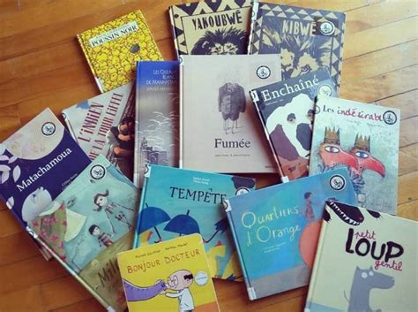
Reformuler une histoire
Se raconter un album
Raconter une histoire avec les images à  raconter 3 im. – 6 im. – 9 im. | 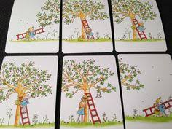
Dire une comptine | 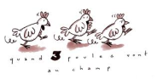
Discriminer les sons avec les boîtes  à objets 1 2 3 4 (voir annexe) | 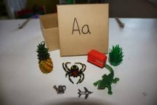
LANGAGE ECRIT
Mémoriser et tracer les lettres rugueuses | 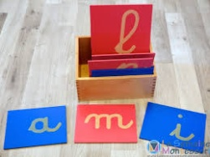
Associer lettres rugueuses & sons
Reconnaître son prénom | SARAH
Ecrire son prénom en capitale script | SARAH
Ecrire son prénom en cursif | Sarah
Ecrire des mots sur l’ardoise lignée | 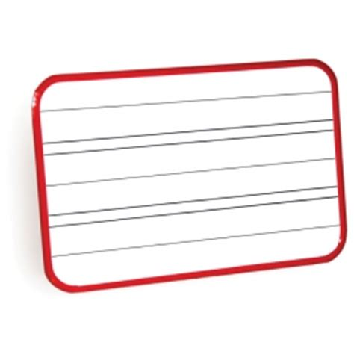
Ecrire des mots dans le cahier 1 2 | 
Encoder des mots (sons simples) avec  l’alphabet mobile – Boîtes 1 2 | 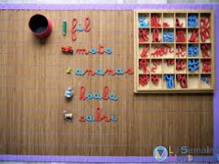
Lire des mots (sons simples) | 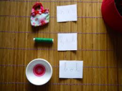
Lire les ordres à lire (sons simples) | tape à la porte
Mémoriser des digrammes rugueux | 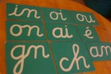
Encoder des mots (sons complexes) avec
l’alphabet mobile – Dictées muettes
Lire des mots (sons complexes) | 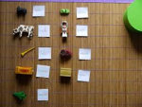
Lire les ordres à lire (sons complexes) | 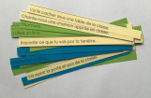
Tickets à scotcher | 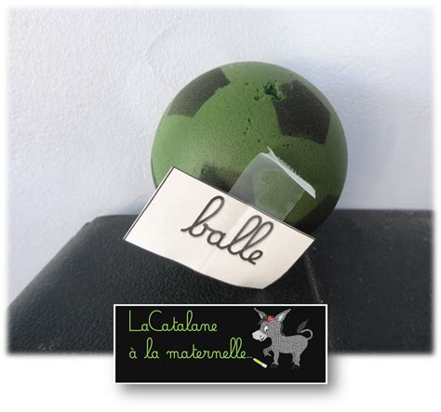
Lire des albums simples | 
Composer des mots avec modèles | 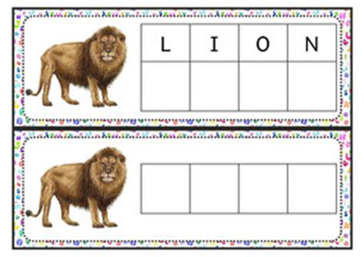
Mettre en correspondance les graphies | 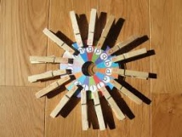
Recopier des mots simples (script) | papa
Recopier des mots simples (cursif) | papa

SUIVI ACTIVITES
LANGAGE ORAL
Répondre à des questions simples sur un
album lu (lecture individuelle)
Reformuler une histoire
Se raconter un album
Raconter une histoire avec les images à
raconter 3 im. – 6 im. – 9 im.
Dire une comptine
Discriminer les sons avec les boîtes
à objets 1 2 3 4 (voir annexe)
LANGAGE ECRIT
Mémoriser et tracer les lettres rugueuses
Associer lettres rugueuses & sons
Reconnaître son prénom | SARAH
Ecrire son prénom en capitale script | SARAH
Ecrire son prénom en cursif | Sarah
Ecrire des mots sur l’ardoise lignée
Ecrire des mots dans le cahier 1 2
Encoder des mots (sons simples) avec
l’alphabet mobile – Boîtes 1 2
Lire des mots (sons simples)
Lire les ordres à lire (sons simples) | tape à la porte
Mémoriser des digrammes rugueux
Encoder des mots (sons complexes) avec
l’alphabet mobile – Dictées muettes
Lire des mots (sons complexes)
Lire les ordres à lire (sons complexes)
Tickets à scotcher
Lire des albums simples
Composer des mots avec modèles
Mettre en correspondance les graphies
Recopier des mots simples (script) | papa
Recopier des mots simples (cursif) | papa

SUIVI ACTIVITES
LANGAGE ORAL
Répondre à des questions simples sur un
album lu (lecture individuelle)
Reformuler une histoire
Se raconter un album
Raconter une histoire avec les images à
raconter 3 im. – 6 im. – 9 im.
Dire une comptine
Discriminer les sons avec les boîtes
à objets 1 2 3 4 (voir annexe)
LANGAGE ECRIT
Mémoriser et tracer les lettres rugueuses
Associer lettres rugueuses & sons
Reconnaître son prénom | Sarah
Ecrire son prénom en capitale script | SARAH
Ecrire son prénom en cursif | Sarah
Ecrire des mots sur l’ardoise lignée
Ecrire des mots dans le cahier 1 2
Encoder des mots (sons simples) avec
l’alphabet mobile – Boîtes 1 2
Lire des mots (sons simples)
Lire les ordres à lire (sons simples) | tape à la porte
Mémoriser des digrammes rugueux
Encoder des mots (sons complexes) avec
l’alphabet mobile – Dictées muettes
Lire des mots (sons complexes)
Lire les ordres à lire (sons complexes)
Tickets à scotcher
Lire des albums simples
Composer des mots avec modèles
Mettre en correspondance les graphies
Recopier des mots simples (script) | papa
Recopier des mots simples (cursif) | papa

